Такие русские народные праздники как «Колядки», «Масленица» ежегодно проводятся в нашем детском саду и стали уже традиционными и любимыми для детей. Вот и в этом году 16 февраля дети стали участниками проводов Масленицы. Всю неделю дети готовились к этому событию и ждали его с нетерпением. На занятиях они узнали, как раньше на Руси праздновали Масленицу, что означает и откуда берет начало этот обычай.
На празднике звучала веселая народная музыка, создавая настроение радости, веселья и задора у ребят. Скоморохи (воспитатели Попкова Н.А., Кирьянова В.В.) загадывали детям загадки, играли в различные музыкальные игры.
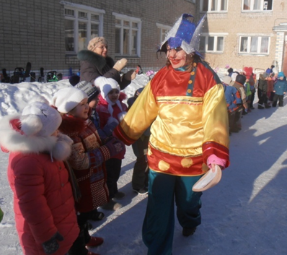
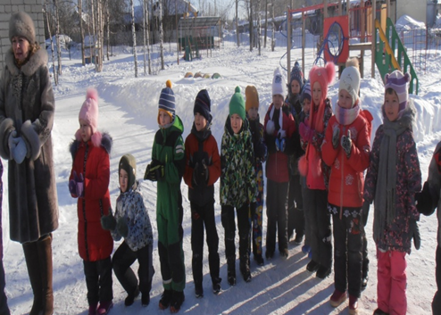

Как положено на празднике: веселились от души все. Забавным персонажем на празднике была Баба-Яга,(воспитатель Шакирзянова В.К.) которая обманом хотела остаться, переодевшись Масленицей. Но прозорливые детишки догадались, кто скрывается под яркой одеждой. Ребятишки побудили в ней самые добрые качества, и изменившаяся Бабушка Яга извинилась за обман и осталась на празднике. Баба Яга играла с детьми, участвовала в конкурсах, предлагала желающим полетать на метле.
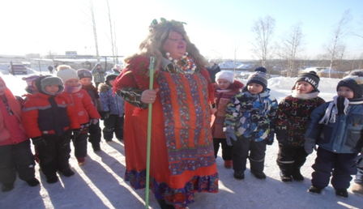

Участники праздника радовались приходу Весны (воспитатель Самсонова И.Ю) и охотно участвовали в различных конкурсах.
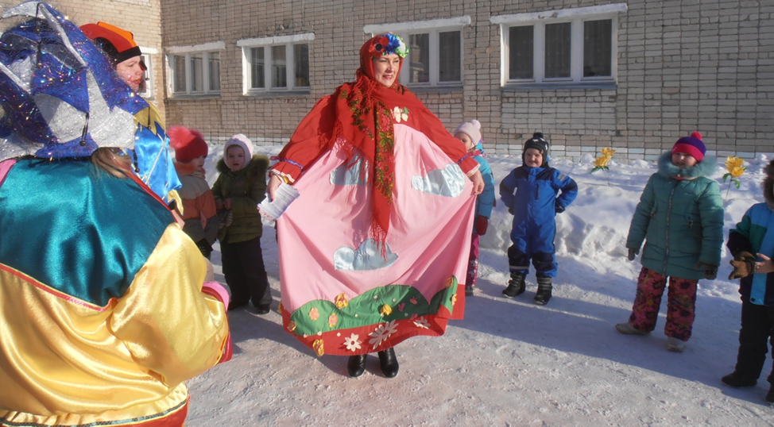
Как положено на празднике, дети от души веселились: водили хоровод вокруг Масленицы, играли в игру «Гори, гори ясно».
В заключение они с удовольствием поедали вкусные и пышные блины, а затем с восторгом наблюдали за тем, как горит чучело Масленицы.
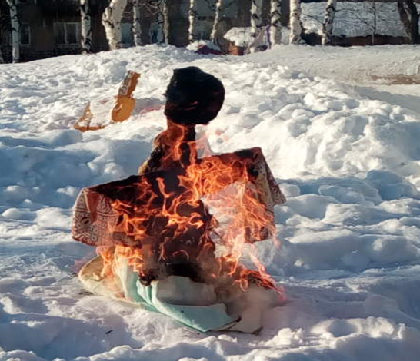
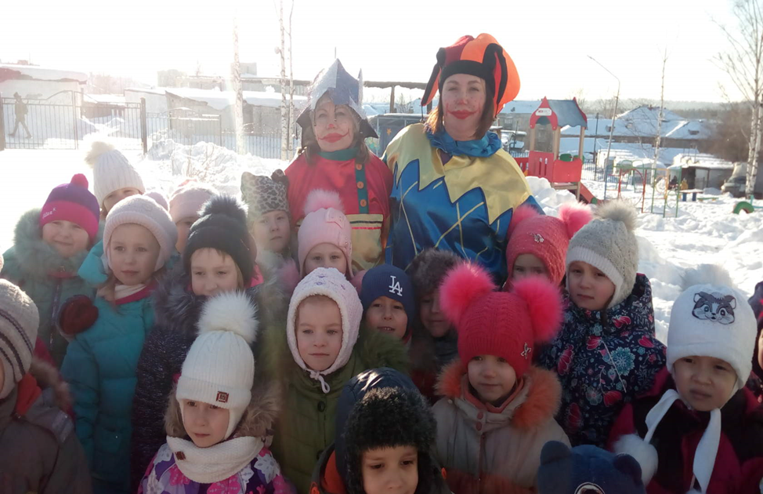
Праздник закончился,
а ноги отказывались стоять на месте.
Заряд веселья получили все!

